**BLEJSKI KOZOROGI SODELOVALI NA PROSLAVI OB 75-LETNICI PD BLED**

V nedeljo, 25. avgusta 2024, smo se planinci z mentoricama Alenko in Bernardko povzpeli na planino Lipanca s prav posebnim razlogom. Planinsko društvo Bled je namreč praznovalo 75-letnico obstoja. Na proslavi smo sodelovali tudi mladi planinci. Ažbe Žvan je z violino predstavil pesem »Na planincah«, Erazem Klemenčič je na klarinet zaigral »Mi se imamo radi«, Urh, Mojca, Ažbe, Vanja, Dolores, Miha, Lovro in še dva najmlajša bodoča planinca ter mentorici pa smo zapeli in z gibi prikazali pesem »Kranjski Janez«. Vsi nastopajoči smo si prislužili glasen aplavz.

Veseli in ponosni smo, da smo bili del tako pomembnega dogodka. 75 let res ni malo!

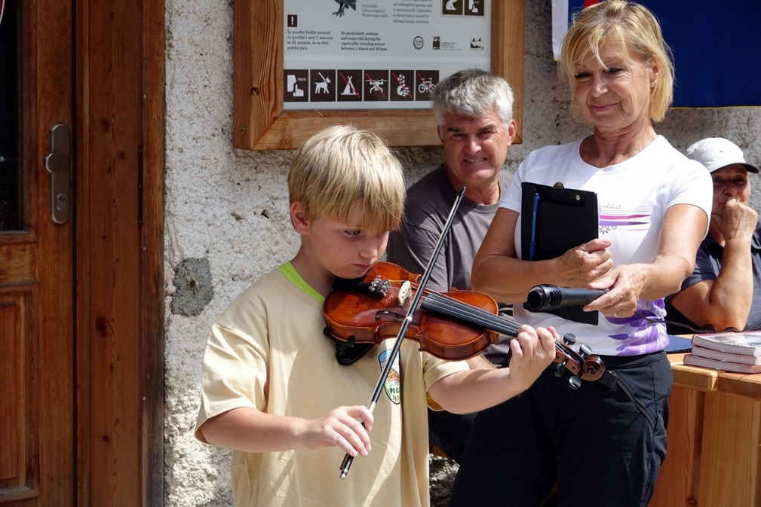

Ažbe, violina in »Na planincah«

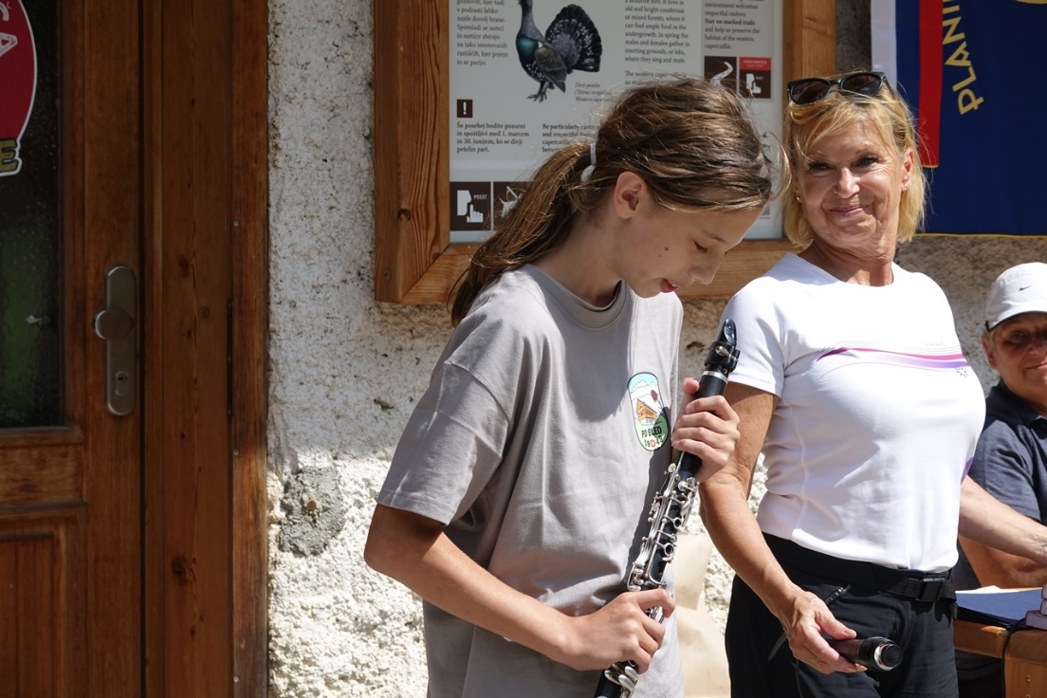

Erazem, klarinet in »Mi se imamo radi«

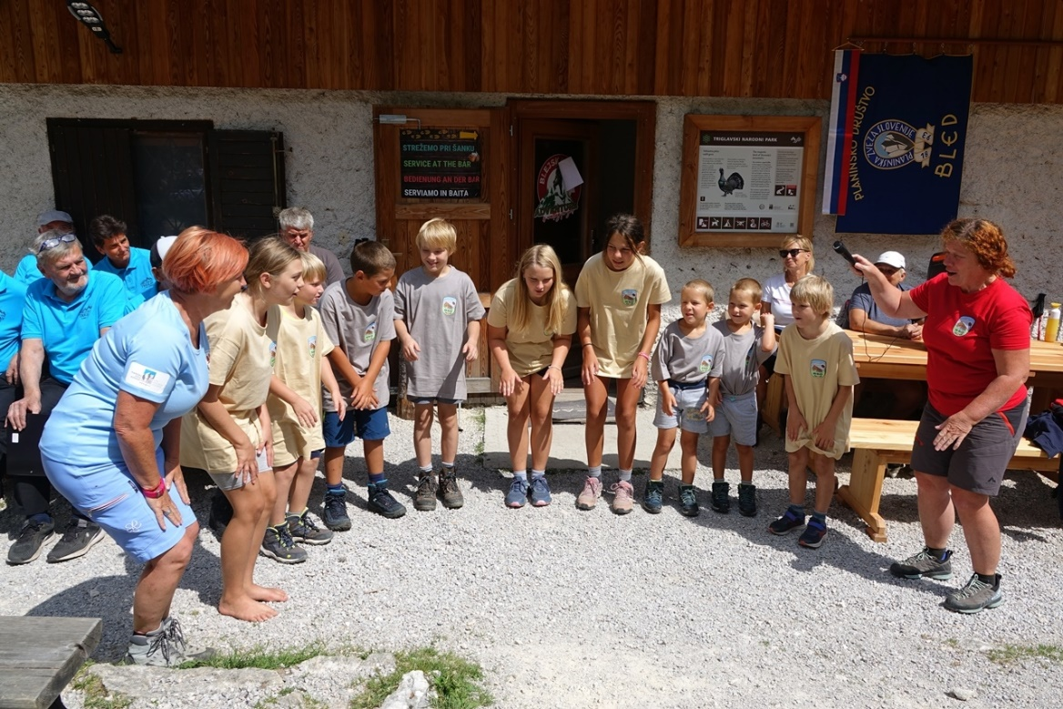

Združeni planinci Blejski kozorogi v mini zborčku in pesmica »Kranjski Janez«

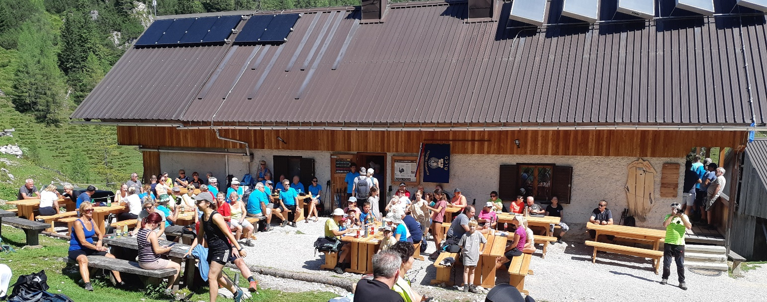

Pred kočo na Lipanci